APPEL A MANIFESTATION D’INTERÊT
POUR UN TITRE D’OCCUPATION DU DOMAINE PUBLIC

CNR a été sollicitée en vue de la mise à disposition des lieux ci-après identifiés.

En application des obligations de publicité et de sélection fixées par les articles L2122-1-1 et suivants du CGPPP, CNR lance le présent appel à manifestation d’intérêt en vue de l’attribution d’une convention d’occupation du domaine public portant sur les lieux ci-après identifiés.

1 - Informations générales

L’occupation des lieux ci-après identifiés sera soumise au respect des dispositions de la convention d’occupation à conclure sur la base de la convention-type et du cahier des conditions générales d’amodiation joints au présent appel à manifestation d’intérêt.

Les personnes intéressées sont priées de compléter et de signer le formulaire de candidature joint au présent appel à manifestation d’intérêt, puis de le faire parvenir par courriel à la personne identifiée ci-après au plus tard le 12 août 2026 à midi.

Pour le cas où plusieurs candidatures seraient valablement réceptionnées par suite du présent appel à manifestation d’intérêt, une procédure de sélection serait organisée par CNR suivant les modalités qui seraient alors précisées par CNR aux candidats ayant valablement déposé leur candidature.

2 – Informations particulières

Interlocuteur CNR :
COMPAGNIE NATIONALE DU RHÔNE
Direction de la Valorisation Portuaire et Plans 5Rhône
Mme Stéphanie BARD
2 rue André Bonin - 69316 Lyon cedex 04

Mail : s.bard@cnr.tm.fr
Tel : 0631169266

Identification des lieux :
Les lieux objets du présent appel à manifestation d’intérêt sont situés sur le site industriel et portuaire CNR de Loire-Saint-Romain et cadastrés section AC n° 642, sur la commune de Saint-Romain-en-Gal (69). La superficie est de sept mille sept cent seize mètres carrés (7 716 m²).

Le terrain comprend également un bâtiment, d’une superficie d’environ sept mille mètres carrés (7 000 m² au nord et un de 4000m² au sud).

Il est ici précisé que le présent appel à manifestation d’intérêt est effectué dans le cadre du souhait de l’exploitant actuel des lieux de céder ses droits réels sur ce bâtiment, ceci préalablement à son départ des lieux.

De ce fait, le candidat qui sera retenu par CNR pour succéder à l’exploitant actuel des lieux devra acquérir les droits réels dont ce dernier est titulaire.

Les candidats au présent appel à manifestation d’intérêt se rapprocheront de CNR s’ils souhaitent obtenir les coordonnées de de l’entreprise qui souhaite céder ses droits réels.

En cas d’échec de la cession des droits réels de l’exploitant en place, ou de retrait par ce dernier de son projet de cession, CNR pourra mettre fin au présent appel à manifestation d’intérêt sans qu’aucun candidat puisse prétendre à une quelconque rémunération ou indemnisation. L’exploitant en place pourra alors demeurer sur les lieux jusqu’à la fin de son titre d’occupation.

Sur la vue aérienne ci-dessous, le terrain figure en couleur rouge et le bâtiment, en couleur bleue.

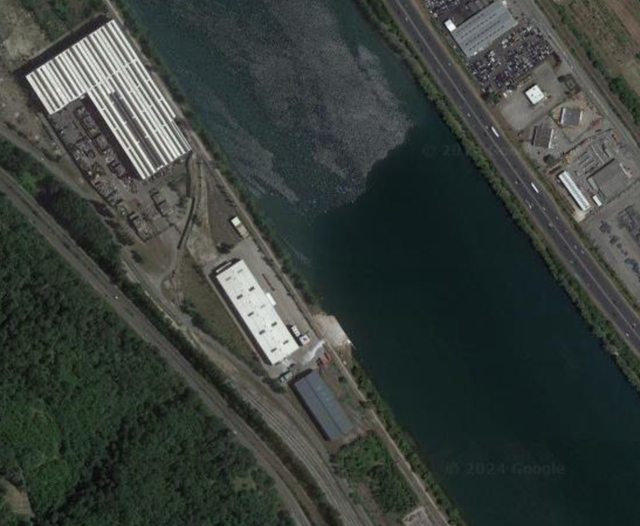

Les informations sur les risques auxquels ce bien est exposé sont disponibles sur le site Géorisques : www.georisques. gouv.fr.

Etat des sols et sous-sols :

Le terrain a fait l’objet de deux diagnostics de sol, en 2013 et en 2025. Ils pourront être mis à disposition sur demande.

Le diagnostic réalisé en 2025 sera considéré comme un état 0.

Le candidat retenu pour la conclusion d’une convention d’occupation fera son affaire exclusive, à ses seuls frais et sous sa seule responsabilité, du traitement des pollutions éventuelles du sol et du sous-sol du terrain objet du présent appel à manifestation d’intérêt.

Les candidats sont informés que, sur l’ensemble du terrain objet du présent appel à manifestation d’intérêt, ont été exploitées des installations classées pour la protection de l’environnement (ICPE).

Le candidat retenu fera son affaire exclusive, sous sa seule responsabilité et à ses seuls frais, de la situation du terrain au regard de la règlementation ICPE.

La compatibilité de l’activité projetée par le candidat retenu avec l’état de pollution des sols devra être démontrée par ce dernier lors de l’éventuel dépôt d’un permis de construire.

Le candidat retenu fera son affaire exclusive, sous sa seule responsabilité et à ses seuls frais de tout désordre situé dans le sol ou en sous-sol en général, qu’il s’agisse d’un désordre lié à une pollution, à sa nature géotechnique, à la présence d’engins pyrotechniques etc.

Date de disponibilitÉ des lieux :
Le terrain sera libéré par l’exploitant actuel des lieux uniquement à compter de l’effectivité de la cession par celui-ci de ses droits réels au profit du candidat qui sera retenu par CNR suite au présent appel à manifestation d’intérêt.

Activité(s) à exercer sur les lieux :
Les lieux faisant l’objet du présent appel à manifestation d’intérêt devront exclusivement être affectés à une activité industrielle en lien avec la voie d’eau.

Conditions d’occupations du domaine public :
Le candidat retenu pourra se voir délivrer une convention d’occupation temporaire du domaine public pour une durée en cohérence avec les amortissements prévus.

Cette mise à disposition sera alors consentie moyennant une redevance annuelle au profit de CNR fixée à 7, 11 Euros hors taxes par mètre-carré, en valeur au 1er janvier 2026 pour le terrain mis à disposition.
Afin d’accompagner l’implantation du lauréat, des discussions pourront avoir lieu afin d’envisager éventuellement une atteinte progressive du montant de redevance qui sera convenu, ceci entre la date de son entrée dans les lieux et la date de début d’exploitation de son activité.
A cette redevance foncière s’appliquera une « remise voie d’eau » (RVE) ou une pénalité, ceci en fonction de la réalisation effective des engagements pris par l’occupant en matière de trafics fluviaux, dont la référence est de 3 tonnes/m² (selon la clause relative dans la convention d’occupation-type jointe en annexe).
Ces montants sont susceptibles d’être augmentés de la TVA au taux en vigueur, en cas d’assujettissement et sera actualisé chaque année.
Documents joints au présent appel à manifestation d’intérêt :

- La convention d’occupation temporaire du domaine concédé type
- Cahier des Conditions Générales des Conventions d’Occupation du Domaine Public Concédé à CNR (édition 2024),
- Formulaire à compléter.

